1. (Unesp 2021) Em uma barbearia existem dois espelhos planos verticais, paralelos e distantes 3 m um do outro, com a face refletora de um voltada para a face refletora do outro. Um cliente está sentado de frente para um deles, a 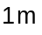 de distância dele. Na figura, fora de escala, pode-se notar a infinitude de imagens geradas devido a reflexões sucessivas nesses espelhos.

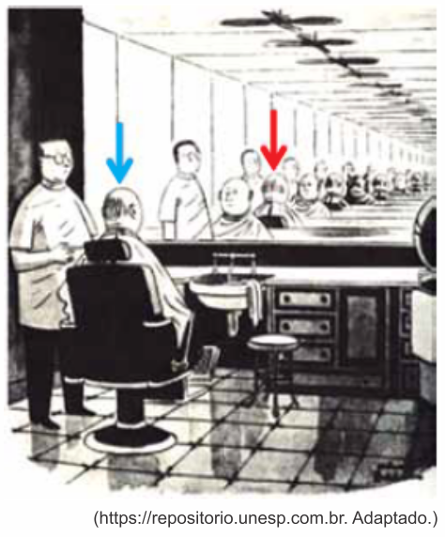

Nessa situação, considerando as distâncias informadas e as características das imagens formadas por espelhos planos, a distância entre a cabeça do cliente, indicada pela seta azul na figura, e a imagem da sua cabeça, indicada pela seta vermelha, é de
a) 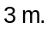
b) 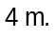
c) 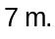
d) 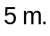
e) 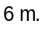

2. (Unisc 2021) Os instrumentos ópticos são equipamentos utilizados para auxiliar a visualização do que seria muito difícil ou impossível de enxergar sem eles. Esses instrumentos fazem parte do nosso cotidiano, tendo diversas e diferentes aplicações. Sobre instrumentos ópticos utilizados no cotidiano, assinale a alternativa que apresenta o exemplo e a explicação física que justifica seu emprego de forma correta.
a) O “olho mágico” é um mecanismo de segurança, que garante controle de acesso a espaços restritos. E instalado em portas de acesso a espaços reservados e particulares, sendo constituído por lente ou sistema de lentes convergentes, pois possibilita a formação de uma imagem direita em relação ao objeto.
b) A lupa manual é constituída de uma lente divergente, pois tem a função de possibilitar a visão ampliada do objeto, através de sua imagem real.
c) O espelho de segurança utilizado em instituições financeiras, garagens, mercados, lojas, entre outros locais, é basicamente um espelho convexo, pois forma imagem virtual, independente da distância em que o objeto se encontra.
d) O espelho utilizado pelos dentistas é convexo, pois possibilita a visão da imagem virtual e maior do objeto (interior da boca).
e) Os espelhos utilizados para maquiagem ou para se barbear, são constituídos por um espelho convexo, pois têm a função de fornecer uma imagem real e maior que o objeto.

3. (Famerp 2021) A imagem mostra a onda obtida em um eletrocardiograma.

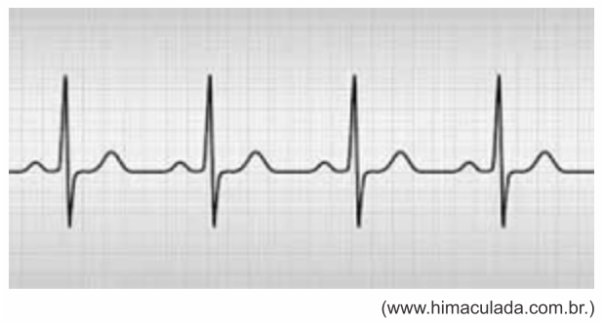

Sabendo que o intervalo de tempo entre o primeiro e o quarto pico é igual a 2,4 segundos, o período e a frequência da onda do eletrocardiograma são, respectivamente,
a) 0,8 s e 1,25 Hz.
b) 0,6 s e 72 Hz.
c) 0,6 s e 36 Hz.
d) 0,8 s e 72 Hz.
e) 0,6 s e 1,67 Hz.

4. (Fac. Albert Einstein - Medicin 2021) A utilização de termômetros digitais infravermelhos (de testa ou auriculares) tornou-se comum para a aferição de temperatura à distância.

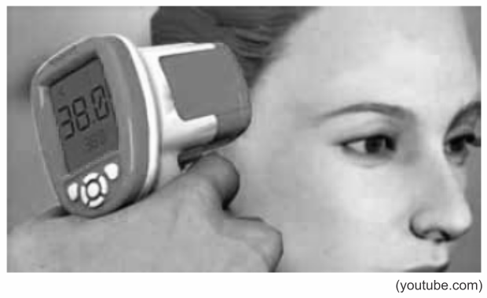

Os modelos mais simples desses termômetros possuem uma lente que focaliza a energia infravermelha irradiada por uma pessoa no detector do instrumento, convertendo-a em um sinal elétrico que pode ser exibido em unidades de temperatura. O funcionamento do termômetro digital infravermelho baseia-se em um tipo de onda
a) longitudinal, como a ultravioleta, que não pode ser detectada pela retina do olho humano.
b) cujas frequências são próximas às das ondas sonoras, o que facilita sua focalização no detector do instrumento.
c) também utilizada nos sonares, instrumento que permite determinar a distância de um obstáculo por meio da ecolocalização.
d) mecânica, que por propagar-se na atmosfera, pode facilmente ser detectada.
e) que se propaga no vácuo com a mesma velocidade das ondas de raios X, de micro-ondas e de rádio.

5. (G1 - cps 2020) SOHO, abreviação de Solar & Heliospheric Observatory, é uma sonda que orbita o Sol e coleta informações de nossa estrela utilizando vários instrumentos. Um deles registra o comportamento da coroa solar e, para isso, conta com um pequeno disco opaco que fica estrategicamente posicionado à frente da câmera, ocultando a visão do disco solar.

Esse instrumento simula o que acontece quando, devidamente protegidos, estamos observando, daqui da Terra, o Sol no momento em que ocorre um eclipse
a) lunar total, com a Lua se interpondo entre a Terra e o Sol.
b) lunar parcial, com a Terra se interpondo entre a Lua e o Sol.
c) solar total, com a Lua se interpondo entre a Terra e o Sol.
d) solar total, com a Terra se interpondo entre a Lua e o Sol.
e) solar parcial, com a Lua se interpondo entre a Terra e o Sol.

6. (Eear 2020) Alguns turistas italianos marcaram um jantar em um restaurante de uma pequena cidade do interior. O gerente do estabelecimento querendo agradar aos visitantes, solicitou que na parede do jardim fosse colocada uma bandeira da Itália. O gerente esqueceu que no local, no qual o símbolo do País seria colocado, existe apenas uma única fonte de iluminação, uma lâmpada que fornece somente uma luz monocromática verde. A bandeira da Itália apresenta da esquerda para a direita uma sequência de três faixas, com as cores, verde, branca e vermelha. Assinale a alternativa que mostra quais as cores, das três faixas, que seriam vistas pelos turistas na mesma sequência.
a) branca, branca e vermelha
b) preta, verde e vermelha
c) branca, verde e preta
d) verde, verde e preta

7. (Uece 2020) Em um experimento em laboratório ótico, dois espelhos planos retangulares são aproximados um do outro até que a aresta de um toque completamente a aresta do outro. O sistema ótico é tal que as faces reflexivas dos dois espelhos formam entre si um ângulo Neste experimento, faz-se incidir sobre um dos espelhos um raio de luz que se propaga em um plano perpendicular à aresta formada pelo encontro dos dois espelhos. Para que o raio seja refletido pelos dois espelhos e saia paralelo ao raio incidente, o valor de deverá ser igual a
a) 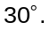
b) 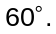
c) 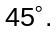
d) 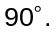

8. (Uece 2020) Considere um raio de luz que incide sobre um espelho, do tipo construído por uma chapa de vidro de faces paralelas, sendo uma delas coberta por uma tinta metálica reflexiva. Suponha que o raio incidente é parcialmente refletido na primeira superfície da chapa, refrata dentro do vidro, reflete na superfície metálica e faz seu caminho de volta ao ar. Dessa forma, o raio que incidiu com um certo ângulo produz dois raios de volta ao ar. Os ângulos que esses dois raios fazem com a normal ao espelho são iguais a
a) zero.
b) 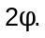
c) 
d) 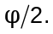

9. (Mackenzie 2020) Para fazer a sua “escova progressiva”, procedimento que já esteve em moda para as pessoas mais vaidosas, Jéssica está sentada na cadeira do salão, com o rosto a 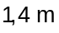 do espelho plano (EP) e vertical. A sua hair design (cabeleireira de salões elitizados) está posicionada a 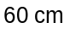 mais distante do espelho que a sua cliente.
Então é possível afirmar corretamente que a distância entre a imagem da hair design fornecida pelo espelho plano (EP) e Jéssica vale, em centímetros,
a) 30
b) 60
c) 280
d) 340
e) 400

10. (G1 - ifsul 2020) Os espelhos esféricos, que podem ser classificados como côncavo ou convexo, apresentam como superfície refletora a parte interna ou externa de uma calota esférica.

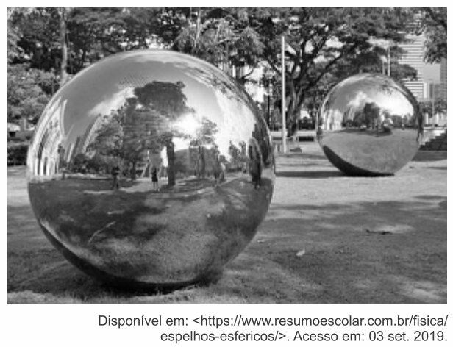

Considere um espelho esférico de Gauss, do tipo convexo, semelhante ao da imagem, com raio de curvatura é igual a  Uma pessoa, com 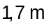 de altura, coloca-se em pé na frente do espelho, a uma distância de 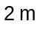 de sua superfície.

Nessas condições, qual é o tamanho da imagem formada e suas características?
a) 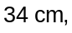 direita e virtual.
b) direita e real.
c) 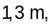 invertida e real.
d) direita e virtual.

Gabarito:

Resposta da questão 1:
[E]

A imagem da parte de trás da cabeça do cliente é feita pelo espelho que está atrás dele, fica a 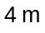 do cliente no espelho de trás. Esta imagem agora será o objeto para a imagem no espelho da frente que está a uma distância de 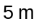 deste, formando uma imagem, também a Como existe uma distância de entre o homem e o espelho da sua frente, a distância total até a sua primeira imagem de costas, neste mesmo espelho é de

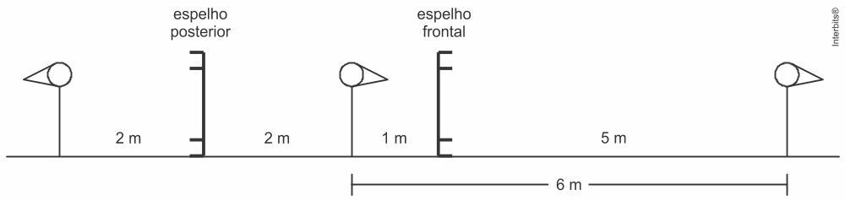

Resposta da questão 2:
[C]

Os espelhos usados como retrovisores são convexos porque fornecem um maior campo visual e uma imagem sempre direita.

Resposta da questão 3:
[A]

Entre o primeiro e o quarto pico há três ciclos, portanto, o período é dado por:
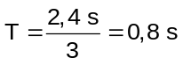

E a frequência vale:
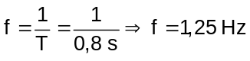

Resposta da questão 4:
[E]

A radiação infravermelha é uma onda eletromagnética, portanto, transversal. Ela propaga-se no vácuo com a mesma velocidade que as demais ondas de mesma natureza.

Resposta da questão 5:
[C]

Se o pequeno disco fica posicionado à frente da câmera, ocultando o disco solar, trata-se de um eclipse total do Sol. Como mostra a figura, nesse eclipse a Lua posiciona-se entre a Terra e o Sol.

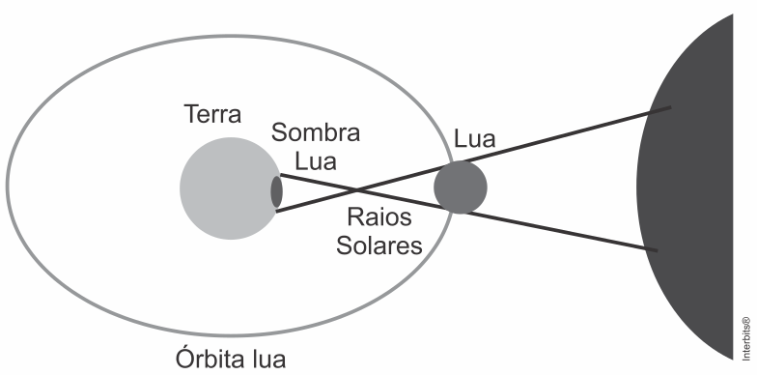

Resposta da questão 6:
[D]

Pelas propriedades da reflexão dos espectros de luz, temos que as faixas verde, branca e vermelha refletem, respectivamente, as cores verde, verde e preta.

Resposta da questão 7:
[D]

A situação descrita é representada a seguir:

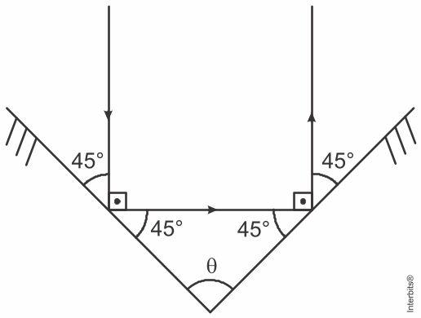

Onde:
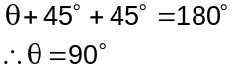

Resposta da questão 8:
[C]

Numa superfície perfeitamente lisa, o ângulo de reflexão é igual ao de incidência. Logo, o raio refletido forma o mesmo ângulo com a normal que o raio incidente, ambos iguais a

Resposta da questão 9:
[D]

A distância entre a Jéssica e a imagem da sua cabeleireira é igual a distância dela até a sua própria imagem acrescida da distância que a cabeleireira está dela, assim temos:

Resposta da questão 10:
[A]

A imagem em espelhos esféricos convexos são sempre virtuais, direitas e menores. O tamanho da imagem se obtêm a partir da equação de Gauss e da relação para o aumento linear transversal da imagem abaixo que relacionam o foco 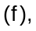 a distância do objeto ao espelho  a distância da imagem ao espelho 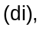 o tamanho da imagem  e o tamanho do objeto 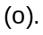
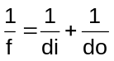 (Equação de Gauss)

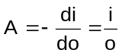 (Equação do aumento linear transversal)

Com a equação de Gauss, sabendo que para espelhos convexos, o foco é convencionado com o sinal negativo e vale a metade do raio de curvatura do espelho, determinamos a distância da imagem ao espelho.
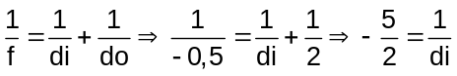
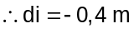 (valor negativo indica imagem virtual)

Com a proporção do aumento linear transversal, obtemos o tamanho da imagem.
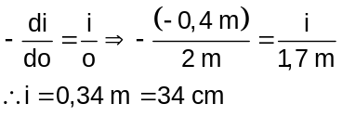

Resumo das questões selecionadas nesta atividade

Data de elaboração: 30/08/2021 às 16:18
Nome do arquivo: SIMULADO 2 ANO

Legenda:
Q/Prova = número da questão na prova
Q/DB = número da questão no banco de dados do SuperPro®

Q/prova Q/DB Grau/Dif. Matéria Fonte Tipo

1 197408 Baixa Física Unesp/2021 Múltipla escolha

2 200796 Baixa Física Unisc/2021 Múltipla escolha

3 198559 Baixa Física Famerp/2021 Múltipla escolha

4 200353 Baixa Física Fac. Albert Einstein - Medicin/2021 Múltipla escolha

5 191514 Baixa Física G1 - cps/2020 Múltipla escolha

6 198379 Baixa Física Eear/2020 Múltipla escolha

7 199525 Baixa Física Uece/2020 Múltipla escolha

8 195025 Baixa Física Uece/2020 Múltipla escolha

9 197784 Baixa Física Mackenzie/2020 Múltipla escolha

10 194524 Baixa Física G1 - ifsul/2020 Múltipla escolha

